**优惠券交易平台项目的功能来由介绍**

1. **概述**

该文档描述的是项目所有功能来由的文档

1. **功能介绍**

优惠券交易平台项目是一个有利可图的项目，每年可以产生1个亿的交易流水，因此我们决定开发一个移动版的优惠券交易平台项目。

我们分五步介绍优惠券交易平台的功能，包括：卖场、划账、支付、如何解决争议、社交

* 1. **卖场的介绍**

**卖场包括：**首页、发布优惠券、我的三大功能

**首页：**主要用来查询和查看优惠券，然后购买优惠券并进行支付的

**发布优惠券：**是卖家用来发布自己的优惠券信息的功能

**我的：**是用户用来维护自己的个人信息、查看已发布、已购买、已售卖的优惠券信息的功能。

**2.1.1首页的介绍**

**功能的特点是什么？**

方便买家判断风险、交易、支付，方便买卖双方进行沟通

为了方便买家判断风险，在查询到的优惠券列表中展示买卖双方的关系链和用户评级

为了方便买家交易和支付，将用户操作步骤降到最低

为了方便买卖双方进行沟通，建立即时通讯

**首页的功能包括什么？**

查询优惠券列表信息：根据优惠券类别、优惠券名称、距离、区域进行查询

查看优惠券详情

生成订单

支付订单

取消订单

查看买家订单：包括查看列表和详情

开启优惠券

**2.1.2发布优惠券介绍**

**发布优惠券功能的特点是什么？**

将优惠券的区域、店铺的地图坐标、是否支持未开启时自动退货以及优惠券的基本信息进行采集并发布。

**发布优惠券功能包括什么？**

发布优惠券信息

**2.1.3我的介绍**

**我的特点是什么？**

供用户注册、登陆、查看和维护个人信息、查看和维护优惠券信息的功能

**我的功能包括什么？**

登陆

注册

信息：包括个人信息维护、生成邀请码、电子钱包

重置密码：

查看正在发布的优惠券：包括查看列表和详情

编辑优惠券

下架优惠券：将正在售卖的优惠券停止售卖的功能

查看下架的优惠券：包括查看列表和详情

查看购买的优惠券：包括查看列表和详情

查看卖出的优惠券：包括查看列表和详情

* 1. **划账**

**2.2.1平台划账问题如何解决？**

平台通过自己的电子钱包给用户进行划账，方便平台、用户查看清算数据

**2.2.2平台如何进行划账？**

购买人付款：购买人通过微信付款，先经过用户平台电子钱包，再到平台账户。

售卖人提现：售卖人通过平台的钱包提现到微信或者支付宝账户

平台清算：平台账户直接向卖家的电子钱包转账

平台退款：平台账户直接向买家的电子钱包转账

平台退货：平台账户直接向买家的电子钱包转账

平台仲裁：平台账户直接向买家或卖家的电子钱包转账

**2.2.3资金的流向图**

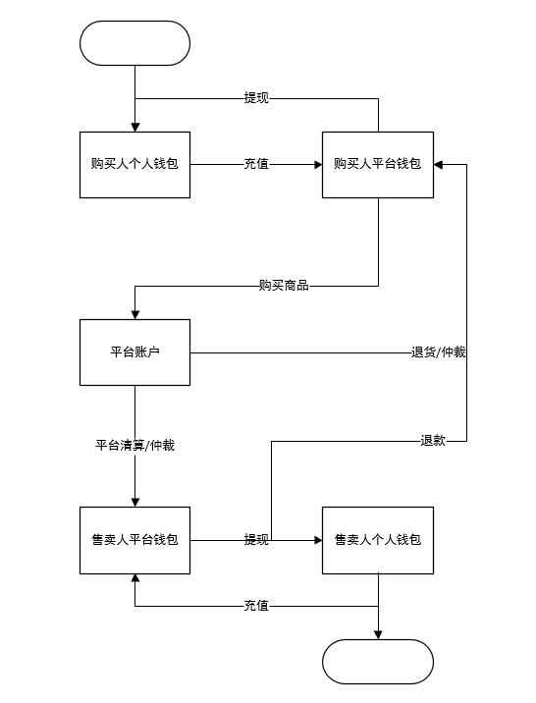

**2.2.4平台划账的功能（待补全）**

* 1. **支付**

**2.3.1从订单状态角度描述订单的支付流程**

**前提：**当用户点击购买按钮，平台生成订单。

**订单支付流程结束的6种情况如下：**

**订单超时：**用户在半小时内未完成支付，支付流程结束。

**订单取消：**用户点击取消按钮来取消订单，支付流程结束。

**已确认：**用户完成支付订单后，开启了优惠券，并点击“已确认”按钮，确认了该优惠券已使用操作，支付流程结束。

**已退款：**场景是买家误操作点击了“已确认”按钮，买家误确认了购买的优惠券，而卖家已使用了该优惠券，为了不让买家投诉，设计的让卖家主动退款的功能，卖家退款完成，支付流程结束。

**退货完成：**买家申请退货，卖家同意退货，支付流程结束。

**仲裁结束：**买家申请退货，卖家不同意退货，买家申请仲裁，仲裁结束，支付流程结束。

**2.3.2从订单的状态流程图介绍支付的流程**

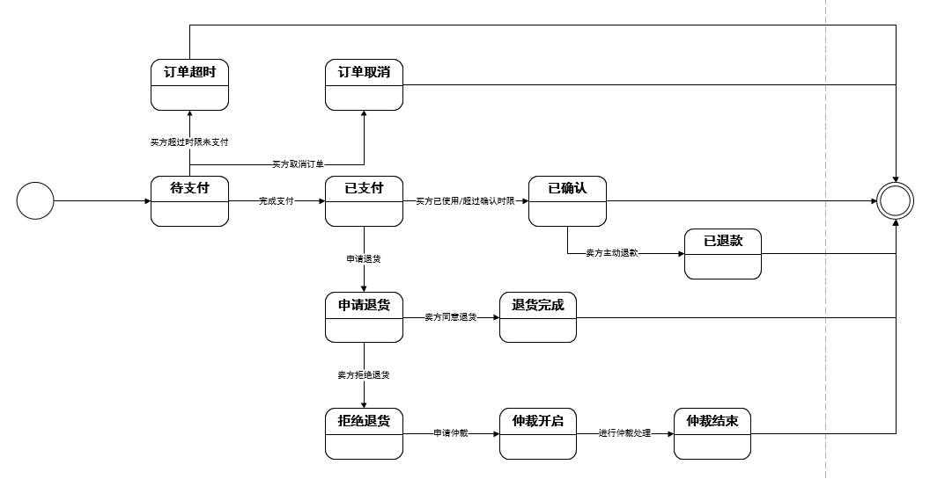

* 1. **如何解决争议**

**2.4.1平台通过什么方式进行仲裁？**

通过平台的用户人员来进行仲裁

**2.4.2平台为什么选择用户进行仲裁？**

平台没有客服人员，减少了开支

没有了平台人员参与仲裁，减少了平台的责任，降低了风险

**2.4.3解决争议的方案是什么？**

第一轮通过非直接关系用户投票，看结果票数多的赢；如无结果，则再拉入外围更多非直接关系用户，每次投票时效1天，直到有结果为止。

* 1. **社交**

通过即时通讯可以增加用户的粘合度

* 1. **项目初期运营**